玉 溪 市 财 政 局
文件
玉 溪 市 教 育 局

玉财教〔2018〕180号

玉溪市财政局 玉溪市教育局关于下达2018年第二批普通高中建档立卡家庭经济困难
学生免学杂费资金的通知

财政局、教育局，市直相关学校：
根据《云南省财政厅 云南省教育厅关于下达2018年第二批普通高中建档立卡家庭经济困难学生免学杂费资金的通知》（云财教〔2018〕263号）要求，依据你县区（学校）统计上报的普通高中建档立卡家庭经济困难学生免学杂费学生人数，现下达你县区（学校）2018年第二批普通高中建档立卡家庭经济困难学生免学杂费补助中央资金 万元，省级资金 万元，市级资金 万元，支出功能分类科目及政府经济分类科目（详见附表），专项用于普通高中建档立卡等家庭经济困难学生免学杂费开支。为管好用好资金，现将有关事项通知如下：
一、各县区财政部门要切实履行职责，积极筹措好地方承担部分，并保证及时足额到位。
二、此项资金由中央、省和州(市）按80%、14%和6%的分担比例共同承担。州市承担部分，我市实行市、县区分级承担，市属学校由市级财政承担，县区属学校由县区财政承担。
三、实施范围。普通高中建档立卡等家庭经济困难学生（含非建档立卡的家庭经济困难残疾学生、农村低保家庭学生、农村特困救助供养学生）。
四、补助标准。目前，公办普通高中按照2004年《云南省发展和改革委 云南省财政厅 云南省教育厅关于调整规范我省高等学校、普通高中学费收费标准及有关问题的通知》（云发改收费〔2004〕536号）文件确定的各地普通高中学校现在的收费标准执行（不含住宿费）。今后，若省级根据我省实际调整收费标准后，各地再按照新的收费标准政策确定免学杂费补助标准。对在政府教育行政管理部门依法批准的民办普通高中就读的符合免学杂费政策条件的学生，按照当地同类型公办普通高中免除学杂费标准给予补助。
五、各县（区）教育部门要加强对普通高中建档立卡等家庭经济困难学生数据的核实，做好与扶贫、民政、残联等部门的协调工作，确保数据真实、准确。各普通高中学校要安排专人，做好免学杂费对象的认定工作，保证学生基本信息真实准确。要加强监督检查和信息公开工作，把免学杂费学生的姓名、家庭住址、家庭经济收入状况、属于何种免费补助对象等信息在校园内进行公示，并接受社会的监督。
六、各县（区）财政、教育部门要加强对免学杂费补助经费使用的监督和管理，确保资金使用安全、规范和有效。严禁虚列虚支、虚报冒领和挤占挪用。对于虚报学生人数、骗取补助资金等行为，将按照《财政违法行为处罚处分条例》等有关规定严肃处理，并追究相关学校领导的责任。
七、严格按照《云南省州市财政支出预算执行进度考核办法》（云财预〔2017〕92号）的要求，切实加快支出进度，加强资金管理，提高资金使用效益。

附件：1.玉溪市第二批普通高中建档立卡家庭经济困难学生免学杂费资金下达表
2.项目绩效目标表

玉溪市财政局 玉溪市教育局
2018年9月18日

附件1
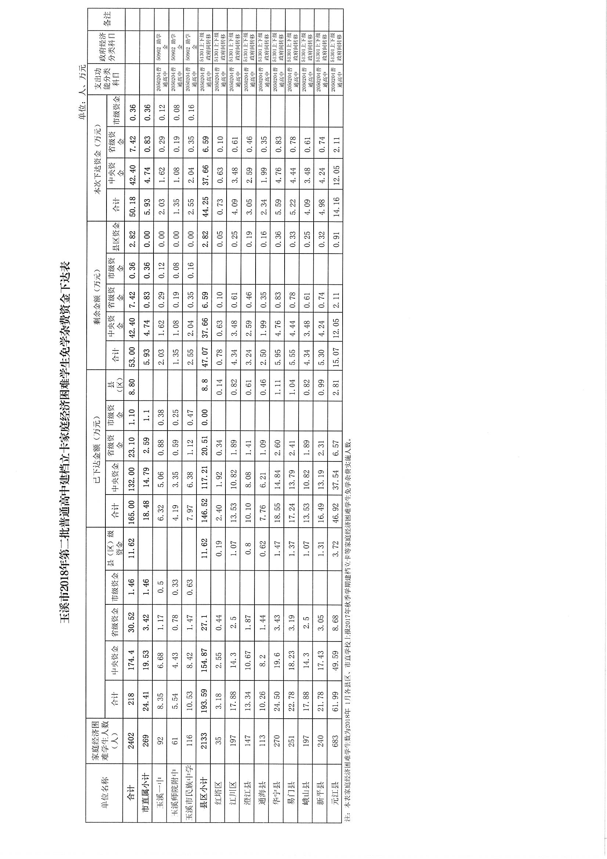

附件2
绩效目标任务分解表
填报部门：（单位）
项目名称 | 2018年城乡义务教育阶段学校公用经费补助资金 |  |  | 预算资金安排（万元）：53
项目年度目标 |  |  | 1.做好建档立卡等家庭经济困难学生（含非建档立卡的家庭经济困难残疾学生、农村低保家庭学生、农村特困救助供养学生）认定。2.免学杂费学生人数由各县根据全国中小学学籍信息管理系统和全国扶贫开发信息系统等有关数据确定。3.财政按照免学杂费学生人数和免学杂费标准补助学校，以保证学校正常运转。4.发挥县级统筹作用，结合精准扶贫、精准脱贫的要求，确保政策落实到位。
年度目标任务 |  |  | 本次下达目标小计 | 目标任务分解
一级指标 | 二级指标 | 三级指标 | 指标值 | 各县区、市直学校
产出指标 | 数量指标 | 受助学生人数完成率 | 100% | 100%
产出指标 | 质量指标 | 补助对象政策符合性 | 100% | 100%
产出指标 | 时效指标 | 资金发放及时率 | 100% | 100%
效果指标 | 社会效益 | 缓解学生家庭经济困难 | ≥90%以上 | ≥90%以上
效果指标 | 可持续影响指标 | 对社会、经济发展可持续影响 | 100% | 100%
满意度指标 | 服务对象满意度 | 社会公众或服务对象满意度 | ≥90%以上 | ≥90%以上

抄送：市政府曾副市长，市审计局，本局预算科、国库科。
玉溪市财政局办公室 2018年9月18日印发

